KRYCÍ LIST NABÍDKY
- PŘEDMĚT NABIDKY
Zadavatel:
Pražská konzervatoř, Praha 1, Na Rejdišti 1
IČO: 708379111
„Nové webové stránky Pražské konzervatoře**
- ZÁKLADNÍ IDENTIFIKAČNÍ ÚDAJE UCHAZEČE
obchodní firma nebo název; ř-
právní forma: yS/U>iJí^£rioSt S
/W-s. Z,
kontaktní adresa:
IČ:
DIČ:

zapsaný v obchodním rejstříku vedeném Krajským soudem/Městským soudem
vložka
bankovní spojení:
č. účtu:
statutární orgány uvedením jména, příjmení a zastávané funkce: /3C>/ř/f
pověřený zástupce pro případné další jednání: 2^2>y(/'/9/"Ec-
tel.: 9^ OJV
e-mail. ^a.btn ^ n-fU
- DOBA PLNĚNÍ ZAKÁZKY
( ( f
Termín plnění veřejné zakázky je C2\
^ ^<{.z.lezp
- NABÍDKOVÁ CENA
/
Položky | Počet  kusů/hodin | Cena bez  DPH | DPH ■ | Cena včetně DPt^
Graficlíý návrh |  |  |  | U o^í’/ -
Webové stránky | / ^ |  |  | -
Rezervační systém | //^ | iíooor | or | ífooo,--
Technická podpora | yf 4? |  | Or | ss-eúo,-
Zaškolení | i ío
, oddíl

1

Ostatní náklady
výše neuvedené
Celkem
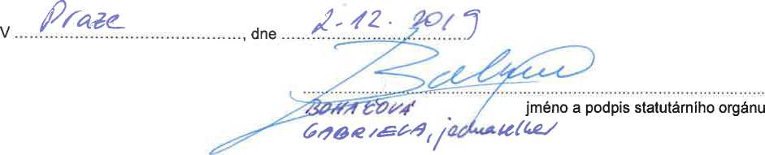
2

am
arlniiise
2. 12. 2019, Praha
Vážený pane řediteli,
dovolujeme si tímto reagovat na výzvu k zasláni cenové nabídky na realizaci
veřejné zakázky malého rozsahu na nové webové stránky Pražské konzervatoře.
V přílohách naleznete jak grafické návrhy na zpracování nových webových
stránek, tak cenovou nabídku.
Budeme se těšit na případnou spolupráci.
S úctou,
xxxxxxxxxxxxxxxxxx
jednatelka
AitMuic Lid.
London: Giound Flooi, 31 Kendsh Town Road, London, NWl 8NL, UK.
Pfapiff: Blanická 25, Vinohrady, 120 00, Prague 2
UK Cdt +44 (0)75-9908-2298
rZCřll: +420 603 750 050

ČASOVÝ

HARMONOGRAM
Konzultace grafické podoby nového webu Pražské konzervatoře
Konzultace rozcestníků, funkcionalit, textací
Konzultace a plánování rezervačního systému
Odsouhlasení finální grafické podoby nového webu Pražské konzervatoře
Odsouhlasení rozcestníků, funkcionalit a textací
Odsouhlasení technické podoby rezervačního systému
Odevzdání díla v demo verzi
Revize, testování, úpravy, mobilní verze, napojení rezervačního systému
Plánované spuštění nového webu Pražské konzervatoře
am
arlmuse

13. 12. 2019

20. 12. 2019

31. 12. 2019
1. 1.-28.2.2020

28. 2. 2020

CENOVÁ

NABÍDKA
Grafický návrh
Webové stránky
Rezervační systém
Technická podpora
Zaškolení
am
artniusc
28 000,- KC
95 000,- KČ
85 000,- KČ
25 000,- KČ
15 000,- KČ

